Приложение

к распоряжению администрации

Елизаветовского сельского поселения

от 09.01.2023 №5-р

**План работы**

**межведомственной комиссии по профилактике**

**правонарушений на территории Елизаветовского сельского поселения**

**на 2023-2025 годы**

|  |  |  |  |  |  |  |  |
| --- | --- | --- | --- | --- | --- | --- | --- |
| № п/п | | Наименование мероприятия | | Сроки проведения | | Ответственные | |
| **1. Профилактика правонарушений и приобщение к здоровому образу жизни** | | | | | | | |
| 1.1 | | Профилактика алкоголизма, наркомании, табакокурения, пропаганда трезвого образа жизни, запрет распития спиртных напитков в общественных местах | | постоянно | | | участковый уполномоченный полиции (по согласованию),  заведующая ФАП  (Сиденко Ю.В.),  Заведующий Елизаветовским СДК МКУК «ЦКС»  (Беленко С.Г.),  Советник по воспитанию МКОУ Елизаветовская СОШ  (Галькова С.С.),  Заведующая отделом обслуживания Елизаветовской сельской библиотеки  (Колесниченко Н.Д.) |
| 1.2 | | Проведение разъяснительной работы о вреде алкоголизма, наркомании, табакокурения | | постоянно | | | участковый уполномоченный полиции (по согласованию), заведующая ФАП  (Сиденко Ю.В.)  Заведующий Елизаветовским СДК МКУК «ЦКС»  (Беленко С.Г.)  Советник по воспитанию МКОУ Елизаветовская СОШ  (Галькова С.С.),  Заведующая отделом обслуживания Елизаветовской сельской библиотеки  (Колесниченко Н.Д.) |
| 1.3 | | Выявление лиц, злоупотребляющих спиртными напитками, постановка их на профилактический учёт | | постоянно | | | Участковый уполномоченный полиции (по согласованию), |
| 1.4 | | Ведение профилактической работы среди граждан, состоящих на учёте в ОВД (ранее судимые, условно -осуждённые, условно-досрочно освобождённые):  - списки  - график посещения  - приглашение на заседания Совета профилактики | | постоянно | | | Участковый уполномоченный полиции (по согласованию) |
| **2. Воспитательная и профилактическая работа с несовершеннолетними** | | | | | | | |
| 2.1 | Уточнение списков неблагополучных семей, где воспитываются несовершеннолетние дети | | ежемесячно | | Советник по воспитанию МКОУ Елизаветовская СОШ (Галькова С.С.);  главный специалист администрации  Елизаветовского сельского поселения (Бондарева Г.П.) | | |
| 2.2 | Посещение неблагополучных  семей, где воспитываются несовершеннолетние дети | | согласно графика | | Глава Елизаветовского сельского поселения,  участковый уполномоченный полиции, заведующая ФАП (Сиденко Ю.В.),  Советник по воспитанию МКОУ Елизаветовская СОШ (Галькова С.С.) | | |
| 2.3 | Приглашение на заседания комиссии по профилактике  правонарушений на территории Елизаветовского сельского поселения несовершеннолетних и (или) их родителей, состоящих на учёте в ОВД. | | по мере необходимости | | Главный специалист администрации  Елизаветовского сельского поселения (Бондарева Г.П.) | | |
| **3. Охрана общественного порядка** | | | | | | | |
| 3.1 | | Организация и координация работ общественных организаций правоохранительной направленности по обеспечению правопорядка и общественной безопасности на улицах и в других общественных местах | | постоянно | | Участковый уполномоченный полиции, актив комиссии по профилактике  правонарушений на территории Елизаветовского сельского поселения | |
| 3.2 | | Организация дежурства ответственных лиц администрации, работников учреждений культуры, казачества во время проведения культурно- зрелищных, спортивных, общественно- политических мероприятий с массовым пребыванием людей | | по мере необходи-мости | | Участковый уполномоченный полиции,  главный специалист администрации Елизаветовского сельского поселения (Бондарева Г.П.) | |
| 3.3 | | Заслушивание отчёта:  - участкового уполномоченного полиции по обеспечению охраны правопорядка на улицах и в общественных местах Елизаветовского сельского поселения | | Один раз в год | | Участковый уполномоченный полиции (по согласованию) | |
| **4. Культурно - массовая и спортивная работа по профилактике правонарушений**  **и приобщение к здоровому образу жизни** | | | | | | | |
| 4.1 | | Культурно-массовая и спортивная работа на территории Елизаветовского сельского поселения | | согласно плана | | Советник по воспитанию МКОУ Елизаветовская СОШ  (Галькова С.С.),  Заведующий Елизаветовским СДК МКУК «ЦКС» (Беленко С.Г.),  Заведующая отделом обслуживания Елизаветовской сельской библиотеки  (Колесниченко Н.Д.) | |
| **5. Участковый уполномоченный полиции:** | | | | | | | |
| 5.1 | | Уточнение списков граждан, состоящих на учете в ОВД (ранее судимые, условно-осужденные, условно-досрочно освобожденные), на внутришкольном учете | | постоянно | | Участковый уполномоченный полиции | |
| 5.2 | | Посещение граждан, состоящих на учёте в ОВД (ранее судимые, условно - осуждённые, условно-досрочно освобождённые) | | постоянно | | Участковый уполномоченный полиции | |

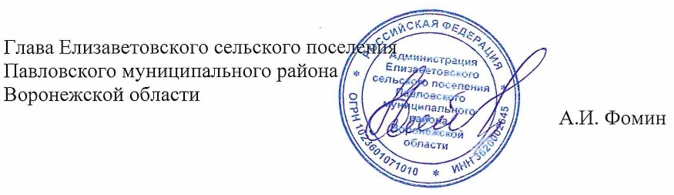

**АДМИНИСТРАЦИЯ ЕЛИЗАВЕТОВСКОГО СЕЛЬСКОГО ПОСЕЛЕНИЯ**

**ПАВЛОВСКОГО МУНИЦИПАЛЬНОГО РАЙОНА**

**ВОРОНЕЖСКОЙ ОБЛАСТИ**

**Р А С П О Р Я Ж Е Н И Е**

От 09.01.2023 №5-р

с.Елизаветовка

|  |  |
| --- | --- |
| Об утверждении плана работы межведомственной комиссии по профилактике правонарушений на территории Елизаветовского сельского поселения на 2023-2025 годы |  |

В целях повышения уровня профилактической работы по предупреждению правонарушений среди несовершеннолетних

1. Утвердить плана работы межведомственной комиссии по профилактике правонарушений на территории Елизаветовского сельского поселения на 2023-2025 годы согласно приложению.

2.Контроль за исполнением настоящего распоряжения оставляю за собой.

